Некоторые организационно-технологические решения геотехнической защиты в стеснённых условиях

Е.А. Егоров
Национальный Исследовательский Московский Государственный Строительный Университет НИУ МГСУ, Москва

Аннотация. При строительстве или реконструкции зданий и сооружений в условиях плотной городской застройки необходимо выполнять геотехнический мониторинг зданий окружающей застройки, в целях определения соответствия прогнозных и фактических величин осадок и их отношения к допустимым нормативным значениям. Точность и цикличность геодезических измерений должна осуществляться в соответствии с требованиями СП 22.13330.2011 Основания зданий и сооружений. Актуализированная редакция СНиП 2.02.01-83*. Необходимость выполнения геотехнического мониторинга обусловлена также для своевременного выявления недопустимых дополнительных осадок зданий окружающей застройки и предупреждения развития дефектов и деформаций, вызванных этими осадками. Благодаря регулярной цикличности мониторинга существует возможность прогнозирования прироста дополнительных осадок или их стабилизации. В случае прироста дополнительной осадки зданий окружающей застройки до предельно допустимых значений и наличия прогноза её дальнейшего увеличения необходимо выполнить мероприятия по их геотехнической защите. В случае стабилизации дополнительных осадок зданий окружающей застройки выполнение мероприятий по геотехнической защите не требуется, что в свою очередь не влечёт дополнительных финансовых и временных затрат при строительстве. В статье приведен пример выполнения геотехнического мониторинга на объекте реконструкции в условиях плотной городской застройки. Даны результаты его выполнения. Проведён анализ возникновения дополнительных осадок зданий окружающей застройки. Определена необходимость выполнения мероприятий по геотехнической защите. Приведена экономическая эффективность выполнения геотехнического мониторинга на данном объекте. Результаты исследования могут быть полезны при выполнении геотехнического мониторинга на других объектах в условиях плотной городской застройки, так как показывают, что возникновение дополнительных осадок зданий окружающей застройки не всегда может быть вызвано только строительными работами. И в случае своевременной стабилизации дополнительных осадок можно избежать дополнительных финансовых и временных затрат, благодаря, в том числе, результатам геотехнического мониторинга.
Ключевые слова: геотехнический мониторинг, дополнительная осадка, геотехнический прогноз, окружающая застройка, мероприятия.

В связи с предполагаемой реконструкцией здания, расположенного по адресу: г.Москва, Земледельческий переулок, д.20, предполагающей выполнение работ по устройству ограждающей конструкции котлована и в связи с тем, что реконструируемое здание располагалось в условиях плотной городской застройки, НИУ МГСУ в рамках заключённых договоров провёл техническое обследование зданий окружающей застройки и взял их под геотехнический контроль. Был выполнен нулевой (установочный) цикл геотехнического мониторинга зданий окружающей застройки. В рамках обследования были зафиксированы дефекты и повреждения, на которые были установлены трещиномеры, для фиксации раскрытия основных трещин.
Также были выполнены расчёты по оценке влияния на окружающую застройку от работ по реконструкции, в результате которых определена собственно сама фактическая зона влияния и были получены дополнительные прогнозные осадки. В фактическую зону влияния попало 4 здания окружающей застройки, 2 из которых – многоэтажные жилые дома, 1 здание – общеобразовательная школа и 1 - здание, имеющее статус объекта культурного наследия. Согласно приложению Л, табл.Л.1 (СП 22.13330.2011 Основания зданий и сооружений. Актуализированная редакция СНиП 2.02.01-83*. ФГУП НИЦ «Строительство». Москва.2011.), допустимая прогнозная дополнительная осадка 3-х зданий может составлять не более 30мм, для здания имеющего статус объекта культурного наследия – не более 10 мм (для здания в нашем случае в работоспособном техническом состоянии). Работы по техническому обследованию зданий окружающей застройки, а также установке марок нулевого цикла были выполнены в ноябре 2013 года.
В процессе устройства ограждающей конструкции котлована и выполнения циклов геотехнического мониторинга (2 раза в месяц) развивалась классическая картина прироста дополнительных осадок на зданиях окружающей застройки [1]. Наблюдения показывали максимальный прирост осадок на участках зданий наиболее приближенных к ограждающей конструкции и наименьший прирост на более удалённых марках [2]. Прирост осадок не превышал прогнозные значения, которые, за всё время реконструкции, по результатам расчёта должны были составить не более 6 мм для фундаментов наиболее приближенного к ограждающей конструкции котлована здания и в диапазоне 1…4 мм для всех остальных фундаментов зданий [3]. То есть по результатам выполненных расчётов по оценке влияния строительства на здания окружающей застройки выполнение защитных геотехнических мероприятий для них не требовалось [4].
В процессе выполнения циклов мониторинга, в январе-феврале 2014 года, на 4-х марках, расположенных на здании – объекте культурного наследия, произошёл прирост осадок на 4-5 мм в течении короткого периода - 2-х недель, при этом прирост осадок по другим маркам остался незначительным. На первый взгляд могло показаться, что осадки вызваны технологическим фактором, например нарушением технологии в процессе устройства ограждающей котлована, но признаков каких-либо нарушений выявлено не было. Регулярные осмотры установленных трещиномеров не выявили прироста раскрытия трещин.
По своему назначению здание – общественное. Принадлежит МО РФ и используется полностью Академическим Ансаблем Песни и Пляски Российской Армии им. А.В. Александрова. В процессе наблюдений за зданием были проведены консультации с сотрудниками службы эксплуатации здания, в ходе которых выяснилось, что система водоснабжения здания проходит непосредственно под полом, находится в ограниченно-работоспособном состоянии и как раз в период прироста осадок были зафиксированы протечки, которые устранялась аварийными службами. Фактическое место расположение протечек находилось наиболее близко к просевшим маркам. Таким образом причиной прироста осадок могла стать протечка системы водоснабжения, которая в свою очередь могла вызвать суффозию грунта основания в месте контакта фундамент-грунт. Но на 100% подтвердить техногенную версию прироста осадок не представлялось возможным, в связи с быстрым устранением протечек и ограниченным доступом в само здание [5].
Тем временем, на объекте строительства, активно велись строительные работы, которые потенциально тоже могли вызвать резкий прирост осадок, но объективных признаков прироста осадок именно от строительных работ не наблюдалось [6]. При выполнении дальнейших циклов мониторинга резкий прирост осадок остановился, но продолжался плановый прогнозный прирост. Учитывая, что здание является объектом культурного наследия, и что прирост осадок по просевшим маркам, составил 7-8 мм (при допустимых значениях – 10 мм), встал вопрос о необходимости выполнения мероприятий по выполнению геотехнической защиты данного здания [7]. Автором настоящей статьи были разработаны проектные решения по геотехнической защите здания, но их фактическую реализацию автором было предложено не выполнять до момента приближения фактической осадки к предельно допустимым значениям, учитывая, что большая часть суммарной осадки просевших марок была вызвана, вероятно, техногенными причинами, и что по остальным маркам, расположенным на том же здании, существенного прироста не наблюдалось. Также было предложено сохранить периодичность выполнения циклов геотехнического мониторинга 1 раз в 2 недели на весь оставшийся период строительства, с целью более частого измерения прироста осадок, для того чтобы в случае приближения осадок к предельно допустимым значениям и возникновения необходимости устройства геотехнической защиты, своевременно приступить к её реализации, не останавливая строительные работы на объекте строительства. Таким образом, организация геотехнического мониторинга в таком режиме позволила наблюдать за динамикой прироста осадок и не спешить выполнять геотехническую защиту без прямой необходимости. Также данные мероприятия позволили более точно корректировать геотехнический прогноз развития осадок в процессе строительства [8].
Проект геотехнической защиты был разработан согласно СТО 36554501-007-2006 «Проектирование и устройство вертикального или наклонного геотехнического барьера методом компенсационного нагнетания» и предполагал, в случае приближения прироста дополнительных осадок геодезических марок к предельно допустимым значениям, устройство между защищаемым зданием и котлованом одного ряда труб-инъекторов, длиной 11 м, с шагом 0.5м. Погружение инъекторов предполагалось производить путем задавливания статической нагрузкой. Инъектор представляет собой трубу с отверстиями, расположенными с шагом по высоте 0,3 м (перфорированная часть). На боковой поверхности трубы проточены круговые канавки, в каждой из которых просверлено по четыре отверстия диаметром 5-7 мм. Отверстия закрыты резиновыми кольцами, выполняющими роль обратного клапана. Нагнетание инъекционного раствора производят через тампон (пакер), который передвигается внутри инъектора. Пакер представляет собой трубу с отверстиями, просверленными с тем же шагом, что и в инъекторе, и двумя манжетами, препятствующими прохождению инъекционного раствора. При длине пакера 0,5 м единовременно инъектируется зона 0,3 м, далее пакер передвигается вниз на 0,3 м и инъектируется следующая зона. В качестве инъекционного раствора может использоваться цементный раствор с добавками и заполнителями. Водоцементное отношение (В/Ц) рекомендуется применять в пределах 0,6-0,8. Состав раствора уточняется по результатам работ на опытном участке [9]. В качестве добавки может применяться бентонит (до 10 % массы цемента) для получения минимального водоотделения и жидкое стекло (3 % массы цемента) для повышения пластичности раствора и сокращения сроков схватывания [10]. Возможно также применение суперпластификатора С-3 в количестве 1 % массы цемента. На рис.1 представлена схема разреза устройства геотехнической защиты. На рис.2 представлена схема расположения высотных марок.

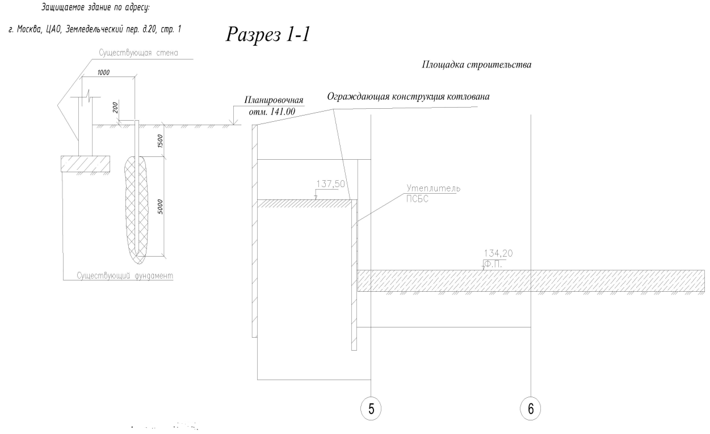

Рис. 1. Схема разреза устройства геотехнической защиты.

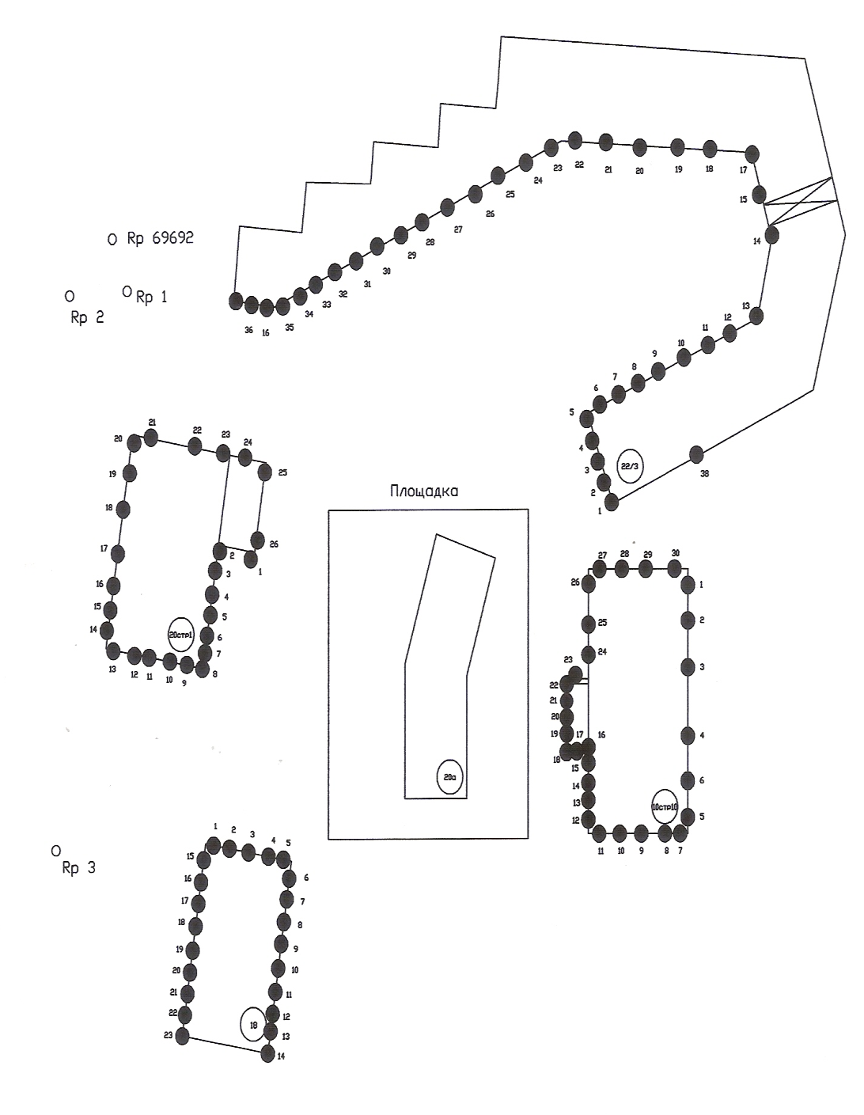
Рис. 2. Схема расположения высотных марок.
Последующие циклы геотехнического мониторинга показали отсутствие существенного прироста осадок по всем маркам и общая накопительная осадка осталась в пределах допустимых значений. И когда строительные работы на объекте подошли к финальной стадии, опираясь на геотехнический прогноз, стало ясно, что фактического устройства геотехнической защиты удастся избежать. Таким образом удалось не допустить излишних финансовых затрат на выполнение реализации геотехнической защиты, но проект всегда был готов к реализации, на случай возникновения непредвиденных технологических или техногенных осадок.
Организационно-технические мероприятия по мониторингу показали экономическую эффективность, а НИУ МГСУ, зарекомендовал себя как профессиональный исполнитель работ. Исполнитель не стал перестраховываться и настаивать на реализации проекта по геотехнической защите, на которую были объективные причины, а максимально рационально использовал данные геотехнического мониторинга и опыт работы на других объектах. В результате дополнительная осадка фундаментов зданий окружающей застройки не превысила предельно допустимые значения, а Заказчик работ не понёс дополнительных финансовых затрат на устройство геотехнической защиты.

Выводы. Выполнение геотехнического мониторинга необходимо при выполнении строительных работ в условиях плотной городской застройки. Грамотные организационно-технические мероприятия при выполнении мониторинга способны показать высокую экономическую эффективность. Статья основана на выполнении реальных строительных работ, выполняемых в 2013-2016г.г. на объекте реконструкции расположенном по адресу: г.Москва, Земледельческий переулок, д.20

Литература
- Сборщиков С.Б. Теоретические закономерности и особенности организации воздействий на инвестиционно-строительную деятельность // Вестник МГСУ. 2009. № 2. С. 183 – 187.
- Москаленко А.И. Многоквартирные жилые дома конца 19-начала 20 веков // Инженерный вестник Дона, 2012, №4 (часть 1). URL: ivdon.ru/ru/magazine/archive/n4p1y2012/1102.
- Горгорова Ю.В. Проектирование гостиниц для природно-климатических условий гор и предгорий Юга России // Инженерный вестник Дона, 2013, №4 URL: ivdon.ru/ru/magazine/archive/n4y2013/2087/.
- Гиясов Б.И., Цева А.В. Влияние энергоэффективности зданий на экологический баланс окружающей среды // Научное обозрение №4, М., 2015. № 4, С.174-178.
- Волков А.А., Гиясов Б.И., Челышков П.Д., Седов А.В., Стригин Б.С. Оптимизация архитектуры и инженерного обеспечения современных зданий в целях повышения их энергоэффективности // Научно-технический вестник Поволжья №6, Казань, 2014. С.111-11
- Савенок А.Ф., Е.И. Савенок. Основы экологии и рационального природопользования. Минск, 2004. С. 432.
- Бродач М.М. Теплоэнергетическая оптимизация ориентации и размеров здания // Научные труды НИИ строительной физики. М., 1987. С. 97-101
- Губернский Ю.Д., Лицкевич В.К. Жилище для человека. М., 1991. С. 35-43.
- Gihan L. K. Garas, Hala G. El Kady, Ayman H. El Alfy. Developing a new combined structural roofing system of domes and vaults supported by cementitious straw bricks // Journal of Engineering and Applied Sciences, 2010, №4 URL: arpnjournals.com/jeas/research_papers/rp_2010/jeas_0410_324.pdf.
- Mohammadjavad Mahdavinejad, Negar Badri, Maryam Fakhari, Mahya Haqshenas. The Role of Domed Shape Roofs in Energy Loss at Night in Hot and Dry Climate (Case Study: Isfahan Historical Mosques Domes in Iran) // American Journal of Civil Engineering and Architecture, 2013, №6 URL: pubs.sciepub.com/ajcea/1/6/1/.
References
- Sborschikov S.B. Vestnik MGSU, 2009, № 2. pp. 183 – 187.
- Moskalenko A.I. Inženernyj vestnik Dona (Rus), 2012, №4 (part 1). URL: ivdon.ru/ru/magazine/archive/n4p1y2012/1102.
- Gorgorova Yu.V. Inženernyj vestnik Dona (Rus), 2013, № 4 URL: ivdon.ru/ru/magazine/archive/n4y2013/2087/.
- Giyasov B.I., Ceva A.V. Nauchnoe obozrenie, 2015, №4, pp.174-178.
- Volkov A.A., Giyasov B.I., Chelyishkov P.D., Sedov A.V., Strigin B.S. Nauchno-tehnicheskiy vestnik Povolzhya №6, Kazan, 2014. pp.111-113.
- Savenok A.F., E.I. Savenok. Osnovyi ekologii i ratsionalnogo prirodopolzovaniya [Fundamentals of ecology and environmental management]. Minsk, 2004. p. 432.
- Brodach M.M. Nauchnyie trudyi NII stroitelnoy fiziki, 1987, pp. 97-101
- Gubernskiy Yu.D., Litskevich V.K. Zhilische dlya cheloveka [The dwelling for the person]. M., 1991. pp. 35-43.
- Gihan L. K. Garas, Hala G. El Kady, Ayman H. El Alfy. Journal of Engineering and Applied Sciences, 2010, №4. URL: arpnjournals.com/jeas/research_papers/rp_2010/jeas_0410_324.pdf.
- Mohammadjavad Mahdavinejad, Negar Badri, Maryam Fakhari, Mahya Haqshenas. American Journal of Civil Engineering and Architecture, 2013, №6 URL: pubs.sciepub.com/ajcea/1/6/1/.

